Как оформить кредит
в Сбербанк Онлайн

- Для этого Вам необходимо перейти в раздел «Платежи» и выбрать «Получить кредит»:

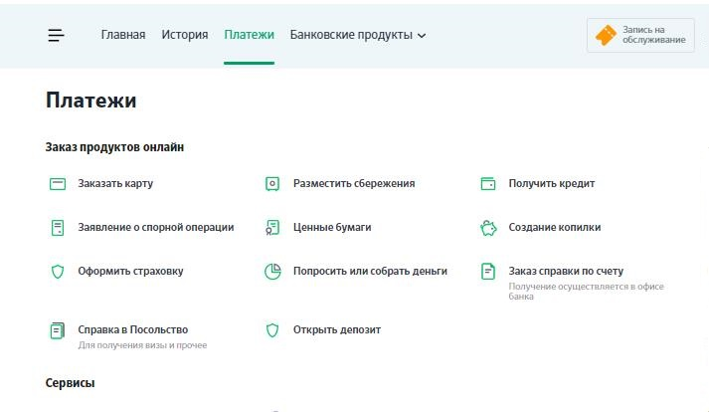

Обратите внимание на обязательные требования для получения кредита!

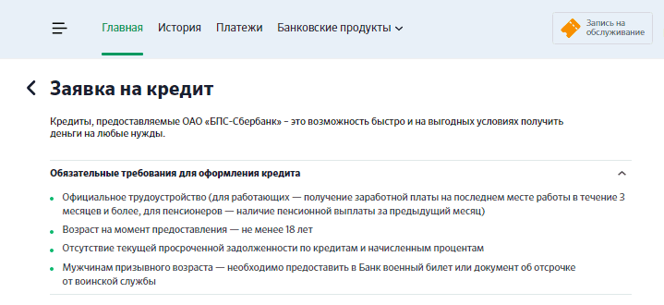

- Выберите интересующий Вас кредитный продукт. Подтвердите выбор функциональной кнопкой «Выбрать»:

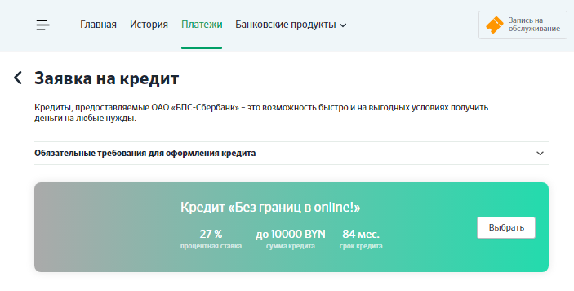
- Укажите желаемую сумму и срок кредита. Продолжите ввод данных функциональной кнопкой «Оформить заявку»:
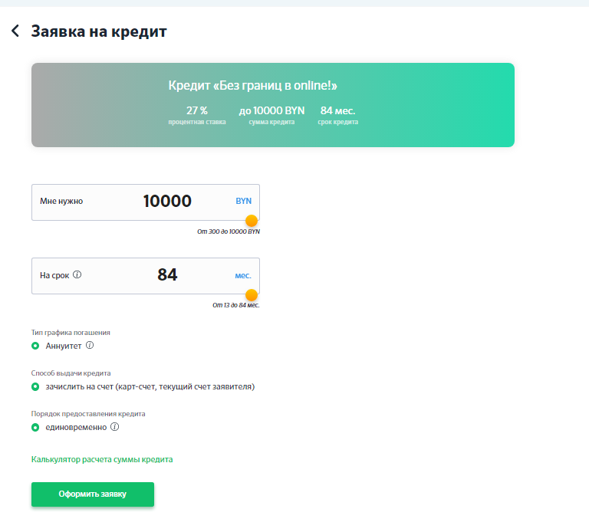
- Выберите карту, на которую будет выдан кредит:

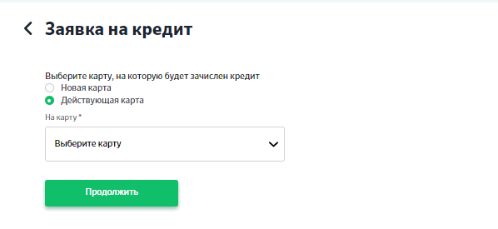
Внимание!
– если кредит будет выдан на новую карту (без нанесения имени), карту Вы можете получить в любом подразделении Банка. Ознакомиться с адресами подразделений Банка Вы можете, пройдя по ссылке «Отделения и банкоматы» на сайте Банка. После получения карты необходимо будет подписать документы для получения кредита в Личном кабинете в разделе «Мои заявления» – «Кредиты»;
– если кредит будет выдан на новую виртуальную карту, необходимо выбрать подразделение Банка. Карта оформляется моментально без посещения подразделения Банка после одобрения кредита и подписания документов на кредит. Карта используется как средство расчетов в безналичной форме в сети Интернет либо для расчетов бесконтактным способом при подключении к сервисам «SberPay/ SamsungPay/ ApplePay»;
– если кредит буден выдан на Вашу действующую карту, необходимо выбрать Вашу карту из предложенного списка (при наличии у Вас карты, на которую может быть предоставлен данный кредит).
Продолжите ввод, нажав на функциональную кнопку «Продолжить».

- Проверьте Ваши персональные данные. Подтвердите данные сокращенной анкеты, проставив флаг «Я подтверждаю достоверность своих анкетных данных»:
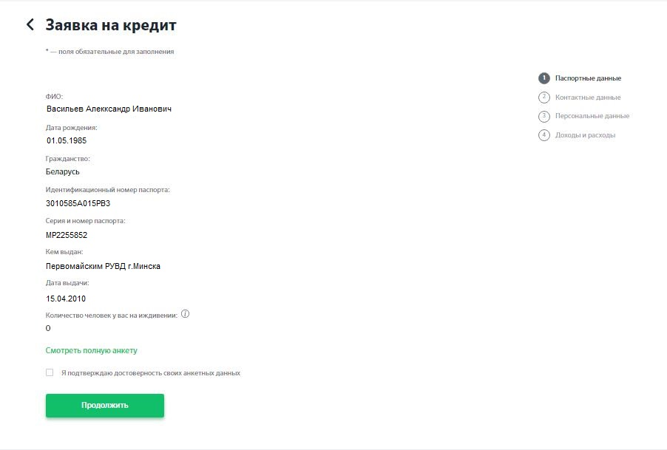В случае необходимости внесите корректировки, а также заполните недостающие поля, нажав кнопку «Смотреть полную анкету».

Анкета состоит из следующих блоков:
— Паспортные данные:
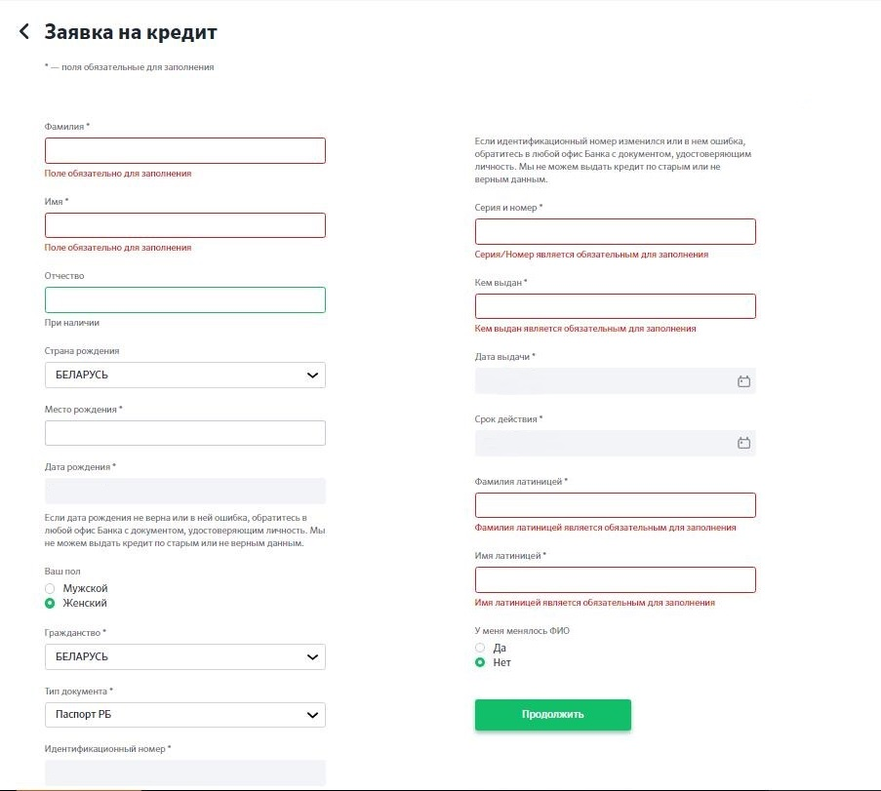
Внимание!
Поля «Дата рождения» и «Идентификационный номер» не редактируются. Если указанные данные не верны или в них ошибка необходимо обратиться в подразделение Банка с документом, удостоверяющим личность.

— Контактные данные:
При заполнении отсутствующей информации воспользуйтесь всплывающими справочниками и календарями:
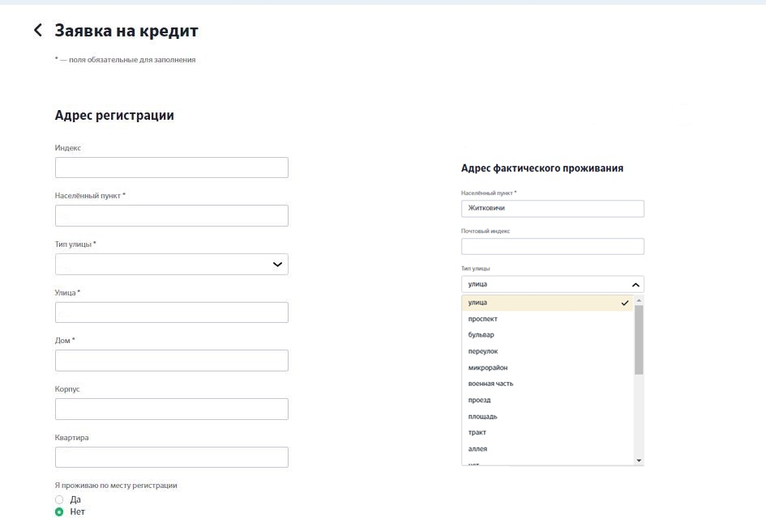
Внимание! Если Вы проживаете по месту регистрации, укажите «Да».
Если Вы проживаете по другому адресу, укажите «Нет» и внесите данные в поля «Адрес фактического проживания».

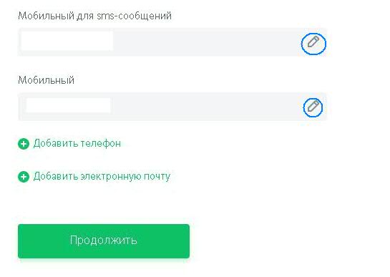

Если Вам необходимо сообщить Банку о новых номерах телефонов или электронном адресе, воспользуйтесь функцией «Добавить телефон» и «Добавить электронную почту».

—Персональные данные:

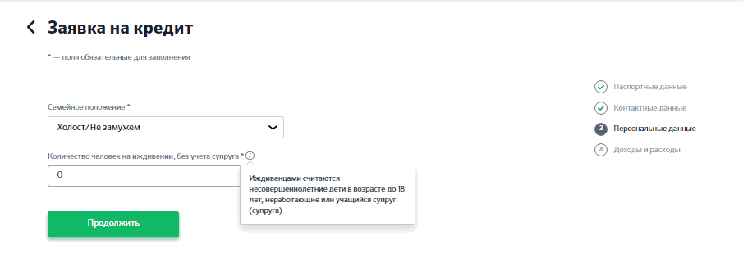

— Блок «Доходы» (добавить статью доходов):

В разделе «Доходы» будет указана сумма среднемесячных доходов, поступающих на Ваши счета, открытые в Банке. Если Вы не получаете доходы на счета в Банке необходимо внести размер доходов воспользовавшись функцией «Добавить статью доходов».
- Перейдите на этап ознакомления с документами и подписания документов, используя функциональную кнопку «Продолжить».
Для просмотра документов используйте функцию «Посмотреть документ». Ознакомьтесь с документами и выразите свое согласие, проставив галочки рядом с каждым подписываемым документом.
Введите пароль (сеансовый смс-пароль или дополнительный пароль который является аналогом Вашей собственноручной подписи), продолжите операцию подписания документов.
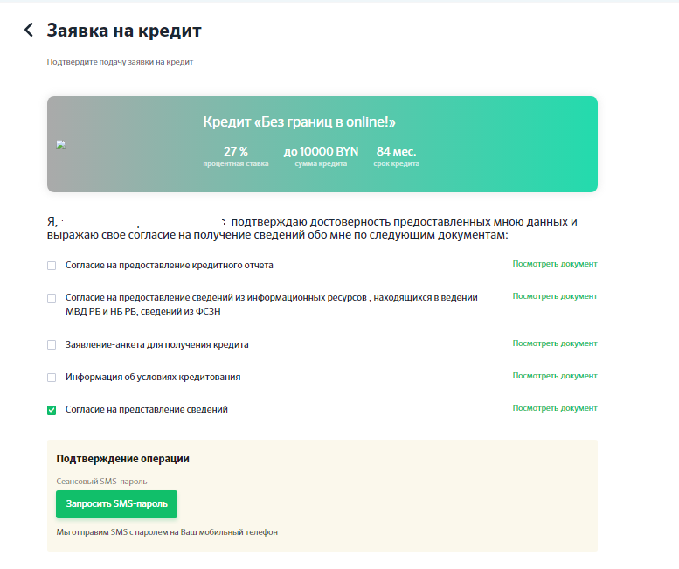

- Ваша заявка будет рассмотрена не позднее банковского дня, следующего за днем направления на рассмотрение и Вы будете информированы путем:
– направления смс-сообщения с уведомлением о результатах рассмотрения заявки на указанный Вами номер мобильного телефона;
– изменение статуса кредитной заявки в разделе «Мои заявления» – «Кредиты». Для этого войдите в Сбербанк Онлайн, перейдите в раздел «Мои заявления» – «Кредиты», кликните на сформированную Вами заявку. В заявке будет описаны дальнейшие действия по работе с кредитной заявкой.
Если Вы являетесь мужчиной призывного возраста (до 27 лет) – необходимо обратиться в любое подразделение Банка и предоставить военный билет.
- Если кредит будет выдан на новую карту без нанесения имени, Вам необходимо получить ее в любом подразделении Банка. После получения карты, в Сбербанк Онлайн в разделе «Мои заявления» – «Кредиты» в сформированной Вами заявке необходимо подтвердить одобренную сумму кредита и подписать документы для предоставления кредита.
Для этого войдите в Сбербанк Онлайн, перейдите в раздел «Мои заявления» – «Кредиты», кликните на сформированную Вами заявку, подтвердите одобренную сумму кредита, ознакомьтесь с документами для предоставления кредита (кредитный договор, информацию об условиях кредитования), выразите свое согласие на заключение кредитной сделки, проставив «галочки» рядом с каждым подписываемым документом и введите пароль (сеансовый СМС-код или дополнительный пароль, – которые являются аналогом Вашей собственноручной подписи).
Внимание! После подписания документов сумма кредита будет перечислена на счет не позднее следующего рабочего дня.
- Если кредит будет выдан на новую карту с нанесением имени – Вам необходимо подтвердить одобренную сумму кредита и подписать документы для предоставления кредита.
Для этого войдите в Сбербанк Онлайн, перейдите в раздел «Мои заявления» – «Кредиты», кликните на сформированную Вами заявку, подтвердите одобренную сумму кредита, ознакомьтесь с документами для предоставления кредита (кредитный договор, информацию об условиях кредитования), выразите свое согласие на заключение кредитной сделки, проставив «галочки» рядом с каждым подписываемым документом и введите пароль (сеансовый СМС-код или дополнительный пароль, – которые являются аналогом Вашей собственноручной подписи).
Получить карту Вы сможете в выбранном Вами подразделении Банка. Карта будет изготовлена в течение 10 дней.
Внимание! После подписания документов сумма кредита будет перечислена на счет не позднее следующего рабочего дня после подписания документов на кредит, но воспользоваться деньгами Вы сможете после получения карты.
- Если кредит будет выдан на новую виртуальную карту – в Сбербанк Онлайн в разделе «Мои заявления» – «Кредиты» в сформированной Вами заявке необходимо подтвердить одобренную сумму кредита и подписать документы для предоставления кредита.
Для этого войдите в Сбербанк Онлайн, перейдите в раздел «Мои заявления» – «Кредиты», кликните на сформированную Вами заявку, подтвердите одобренную сумму кредита, ознакомьтесь с документами для предоставления кредита (кредитный договор, информацию об условиях кредитования), выразите свое согласие на заключение кредитной сделки, проставив «галочки» рядом с каждым подписываемым документом и введите пароль (сеансовый СМС-код или дополнительный пароль, – которые являются аналогом Вашей собственноручной подписи).
Внимание! После подписания документов сумма кредита будет перечислена на счет не позднее следующего рабочего дня.

Подписанные документы доступны для просмотра в Сбербанк Онлайн в разделе «Мои заявления» – «Кредиты» в сформированной Вами заявке.
Внимание! В случае не подписания документов по одобренной кредитной заявке (кредитный договор, информации об условиях кредитования) в течение 30 календарных дней, Ваша заявка будет аннулирована.

